令和５年度 学校だより 令和５年 １２月 １日
石巻市立鹿妻小学校
かづま
第９号
TEL 0225-93-9711
FAX 0225-93-9712
～共に学び，共に生きる～
「はやね はやおき あさごはん」で心も体も元気な子どもを育てましょう

校長室から 校長 佐々木 裕

「寒いねと話しかければ寒いねと答える人のいるあたたかさ」 俵 万智（たわらまち）
（読み方：さむいねと はなしかければ さむいねと こたえるひとの いるあたたかさ）

暑い暑いと言っていた今年の夏も今は昔。秋を通り越して
突然冬になった感じがする季節の移り変わりでした。ここ鹿妻
にもしっかりと冬がやってきたことを毎朝実感しています。
短い秋でした・・・。
東側の校門で子供たちと「おはようございます」とあいさつを
交わしながら、「げんきですか？」「朝ご飯食べてきた？」と話しかける中で、「さむいね～」と言うと、「寒いですね」と答えが返ってきます。私は心の中で、この句を思い出すのです。「寒い」は肌で感じる気温です。それが「寒いね」と共感及び反復されていることにより、本当に寒い冬の朝だったことが分かります。それじゃあ「あたたかさ」は何でしょう。もうお分かりですね、「あたたかさ」を感じるのは肌ではなく「心」です。毎朝、子どもたちとの何気ない会話で私の心はいつもぽかぽかしています。
人間同士のつながりの大切さ、身近にいる人への愛情をさらりと会話形式で詠いあげているこの句、歌集「サラダ記念日」の中に収録されています。1987年に発行され280万部のベストセラーとなりました。「この味がいいねと君が言ったから、七月六日はサラダ記念日」は特に有名な一句です。子供達にもぜひ読んで感じてほしい一冊です。
さて、早くも師走を迎えました。コロナやインフルエンザに負けることなく鹿妻小学校の児童たちは元気に登校してきています。2学期の行事も予定通り行うことができました。御家族の皆様の御協力の賜物です。心より感謝申し上げます。冬を迎える中で、全校で取り組んでいるのは、学力向上と体力向上です。「みんなで」「本気で」を合言葉に、さらなる向上を目指していきます。御協力よろしくお願いいたします。

○ ＰＴＡ合同地区部会の資料について
昨日３０日（木）に開催した「合同地区部会」では，多くの保護者の皆様にお集まり
いただき，ありがとうございました。地区ごとに話し合われ，決定した内容（次年度の
地区部長やPTA役員の選出，PTA専門部への所属など）については，後日，各地区
の部長さんから連絡・通知があると思いますので御確認ください。
なお，合同地区部会の資料（要項，参考資料等）は，学習参観日に昇降口内に置いておきますので，合同地区部会を欠席された方はお持ち帰りください。
1２月の主な行事予定 ※ALT；外国語指導助手 SC；スクールカウンセラー ＪＴＥ；外国語指導補助
日 | 曜 | 主 な 予 定 | 日 | 曜 | 主 な 予 定
1 | 金 | サイエンスラボ（５年生） | 17 | 日
2 | 土 |  | 18 | 月
3 | 日 |  | 19 | 火 | 司書 JTE SC
4 | 月 | 朝会 委員会⓼  標準学力調査（国語２校時） | 20 | 水 | Ｓタイム 全校５校時限  大掃除 ワックスがけ
5 | 火 | あいさつ運動（３－１）  標準学力調査（算数２校時） 司書 JTE SC | 21 | 木 | 司書
6 | 水 | SC | 22 | 金 | ＳＳタイム 第２学期終業式  飲酒運転根絶運動の日
7 | 木 | 全校５校時限 あいさつ運動（３－１）  ２年校外学習（市立図書館：２年お弁当）  司書 ALT | 23 | 土
8 | 金 |  | 24 | 日
9 | 土 |  | 25 | 月 | 冬季休業日（～１/７ １／８：成人の日）
10 | 日 |  | 26 | 火
11 | 月 | ５年福祉のお仕事体験セミナー（３・４校時） | 27 | 水
12 | 火 | あいさつ運動（３－２） 司書 JTE SC  スケート教室（午前：３年，午後：５年） | 28 | 木
13 | 水 | スケート教室（午前：４年，午後：６年） | 29 | 金 | 閉庁日
14 | 木 | あいさつ運動（３－２） 音楽集会 司書 | 30 | 土 | 閉庁日
15 | 金 | 学習参観日 全校５校時限 弁当日  ２年学年PTA行事（フォトフレーム作り）  ６年学年PTA行事（コサージュ作り） | 31 | 日 | 閉庁日
16 | 土
令和６年１月の主な予定
〇９日（火）第３学期始業式 〇２３日（火）～２６日（金） 校内書きぞめ展
石巻市内一斉防災訓練を実施しました！！

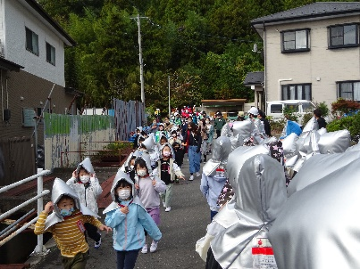
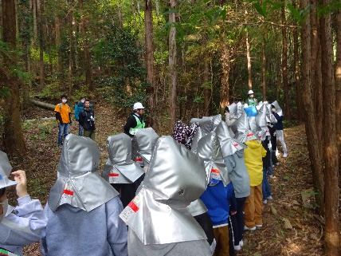
１１月５日（日）に石巻市内一斉防災訓練を実施しました。ステージ１では，それぞれの避難先で安全行動をとった後，学校へ登校し，鹿妻山への立ち退き避難訓練を実施しました。学校へ戻ってからは，それぞれの学年で防災学習を行いました。
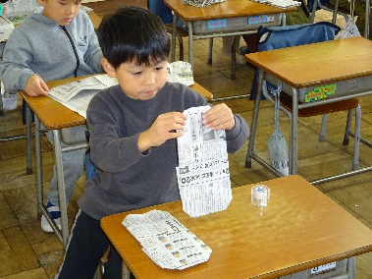
１・２年：防災グッズ作り
３年：クロスカード
ゲーム
４年：防災マップ作り
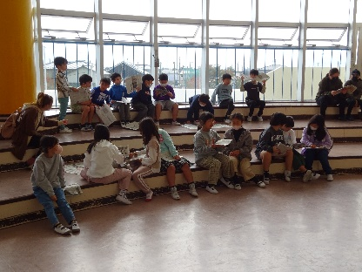
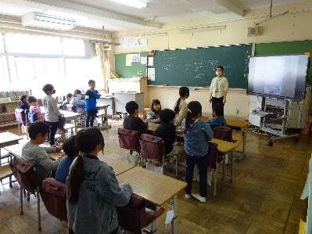
５年：備蓄倉庫の
物品確認
６年：仮想避難所経営
こじか学級：備蓄品の確認
当日は多くの保護者の皆様，地域の皆様に
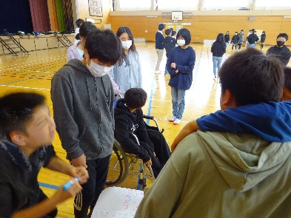
御参加いただき，ありがとうございました。
